Тема: "Буква Л, звуки Л, Ль"

1. Прочитайте ребенку стишок и выясните, какой звук он слышит чаще других:

Ёлка, ёлка, ёлочка, колкая иголочка.

2. Расскажи про звук Л ______________________________________________

Расскажи про звук Ль_______________________________________________

3. Назови слова, которые начинаются на звуки Л и Ль____________________

__________________________________________________________________

4. На какой вопрос отвечают слова предметы? (Кто это? Что это?) Как подчеркиваются слова предметы? (Одной прямой линией)

На какой вопрос отвечают слова-действия? (Что делает?) Как подчёркиваются слова действия? (двумя прямыми линиями)

Дополни предложение Предмет - действие

Например: Волк воет . . .

Дополни предложение Действие -предмет. Например: Думал Вова.

. . .

5. Твёрдый или мягкий? (по карточкам синего и зеленого цвета)

лапа, липа, лето, полотенце, лоб, плоскогубцы, ландыш, лук, полёт, люстра, колодец, палас, луна, лента, галка, лампа, голубка, клубок, лень, флакон, гол.

6. Работа в тетради.

-Прописать букву Л, одну строчку.

-Пишем под диктовку слоги. АЛ, ЛУ, ЛЫ, ОЛ, ЭЛ.

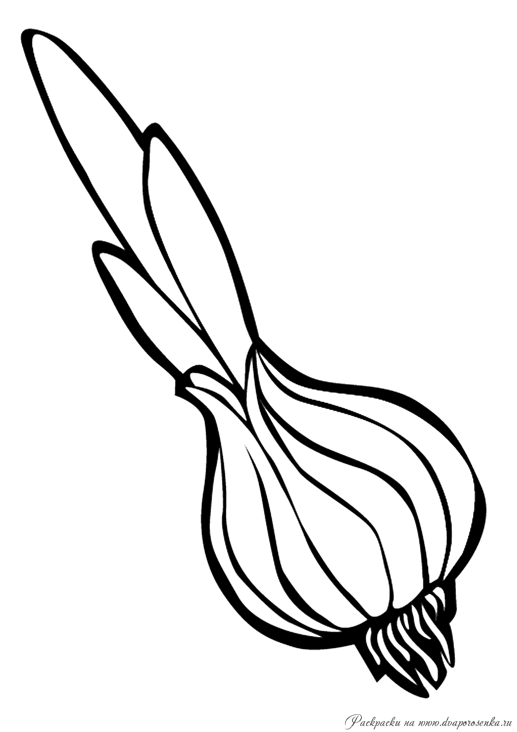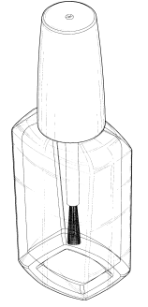-Разгадай ребусы, запиши слова в тетрадь и сделай схемы.

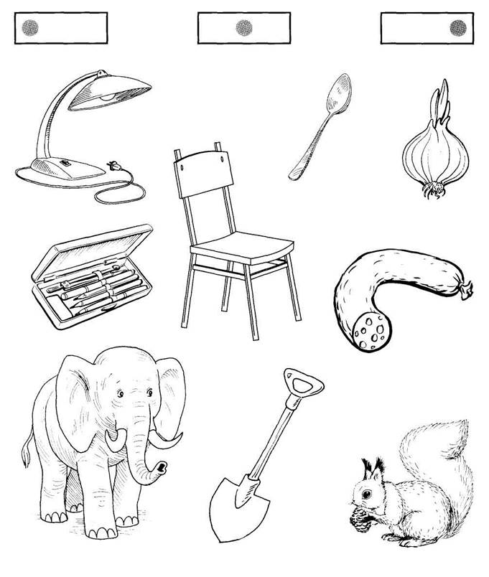7. Где звук Л? Проведи линию от картинок к соответствующим карточкам.

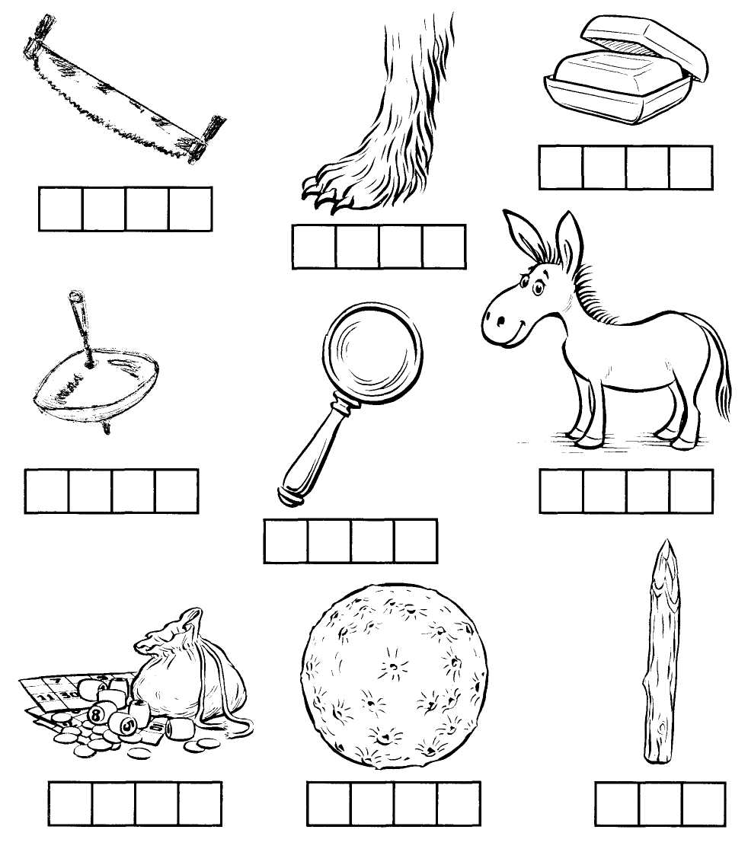8. Подпиши картинки.



**Чтение слов и предложений с буквой Л**

№1

|  |  |  |  |  |
| --- | --- | --- | --- | --- |
| ЛОБ | ЛАК | МЫЛО | ПОЛКА | ГОЛОВА |
| ЛУК | ЛУПА | УГОЛ | ПАЛКА | ЛОГОВО |
| ПОЛ | ЛУНА | УКОЛ | ГАЛКА | ЛЫКО |
| ГОЛ | КОЛ | ЛОТО | ЛОДКА | КУЛАК |

№2

|  |  |  |  |
| --- | --- | --- | --- |
| ФЛОТ | ТОЛПА | ГОЛУБКА | УПАЛ |
| ПЛАТОН | ЛАМПА | ФУТБОЛ | ДУЛ |
| ПЛУТОН | БАЛЛОН | ВОЛНЫ | МЫЛ |
| ПЛАТОК | БАЛКОН | ФЛАГ | ВЫЛ |

№3

|  |  |
| --- | --- |
| ФЛАКОН | ЛАКОМКА ХАЛВА |
| КАБЛУК | БУЛАВКА ПОДВАЛ |
| ВОЛНА | БУТЫЛКА БУЛКА |

№4

|  |  |
| --- | --- |
| ВОЛК ВЫЛ. | ВОВА ДУМАЛ. |
| МЫЛА АЛЛА. | ПОЛОЛА ЭЛЛА. |
| ВОВА ДУЛ. | УПЛЫЛА ЛОДКА. |
| УПАЛА ЛАДА. | ВОЛК ГЛОДАЛ. |
| КЛОУН ХОХОТАЛ. | КОТ ЛАКАЛ. |
| БЕЛЫЕ ОБЛАКА ПЛЫВУТ. | |

Задачи:

1. Познакомиться с новой буквой Л, звуками Л, Ль

2. Продолжать учиться давать характеристику звукам.

3. Определять место звука в слове, количество слогов.

4. Продолжать обучать звуковому анализу слов.

5. Продолжать учить подбирать слова на заданный звук.

6. Читать слова с новой буквой, писать слова печатными буквами в тетради и делать схемы.